測試方式(ICMP) , 連續 PING 1000 個6500 Bytes的封包，並觀察其交換器遺失封包情況。
測試時間：5/23/2016 5:10:15 PM
測試設備：5500 與 5130
A棟 B棟 |  | 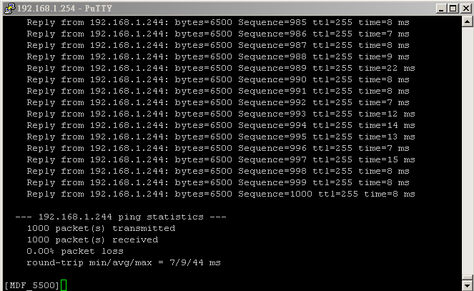 | 沒有遺失封包
A棟 D棟 |  | 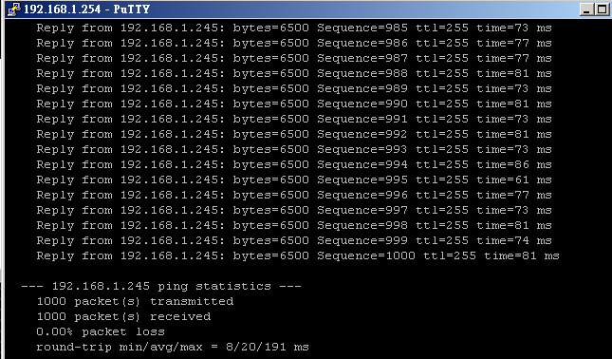 | 沒有遺失封包
A棟 F棟 |  | 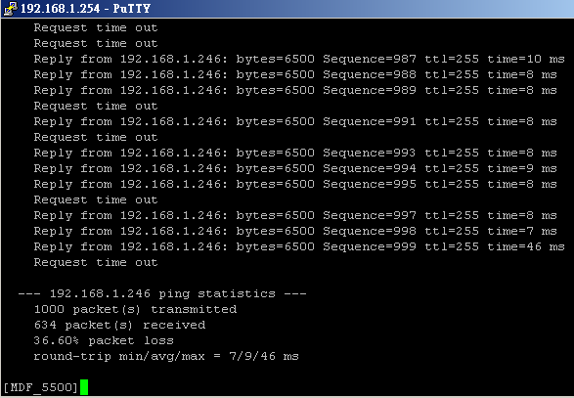 | 遺失366個封包
A棟 H棟 |  | 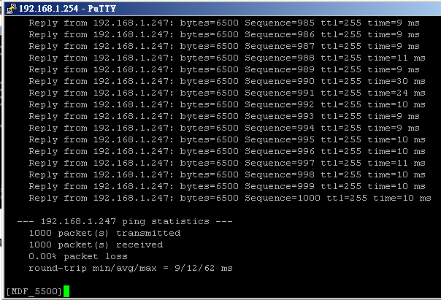 | 沒有遺失封包
B棟 A棟 | 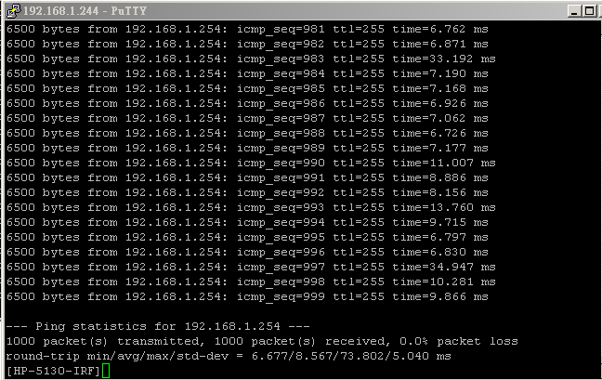 |  | 沒有遺失封包
B棟 D棟 | 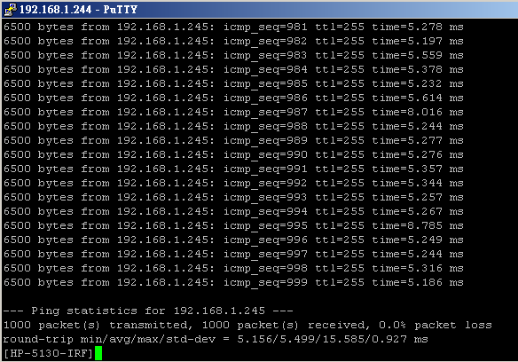 |  | 沒有遺失封包
B棟 F棟 | 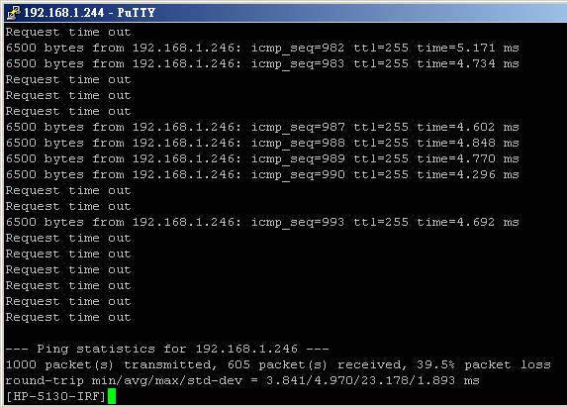 |  | 遺失395個封包
B棟 H棟 | 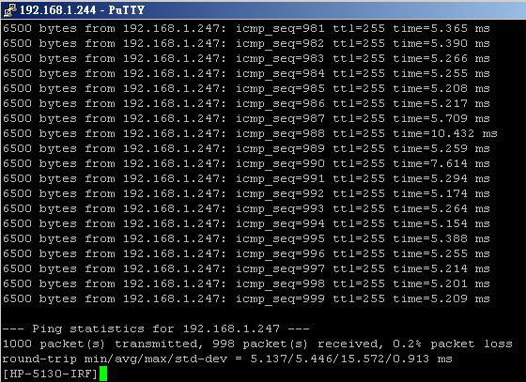 |  | 遺失2個封包

D棟 A棟 | 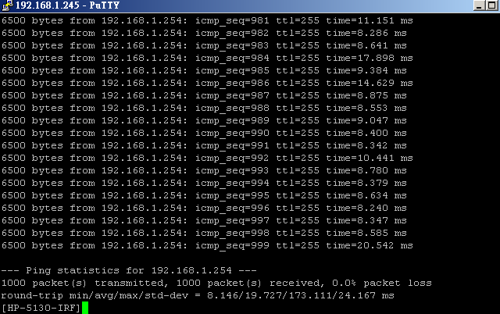 | 沒有遺失封包
D棟 B棟 | 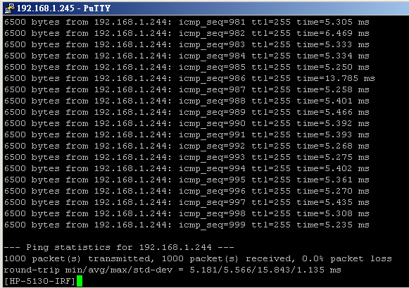 | 沒有遺失封包
D棟 F棟 | 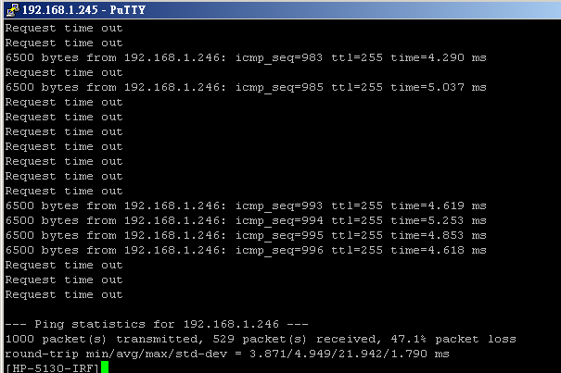 | 遺失471個封包
D棟 H棟 | 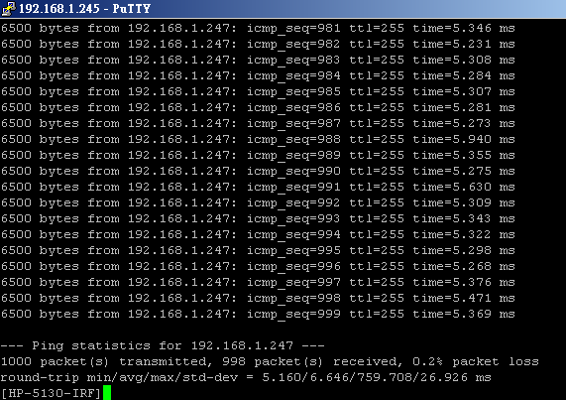 | 遺失2個封包
F棟 A棟 | 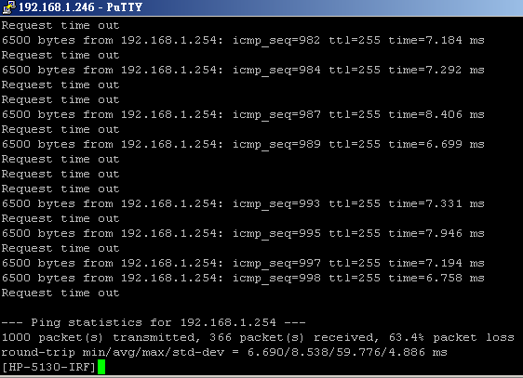 | 遺失634個封包
F棟 B棟 | 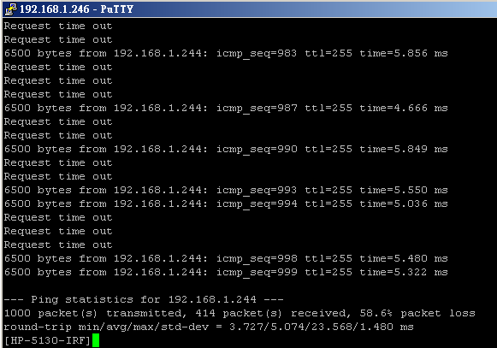 | 遺失586個封包
F棟 D棟 | 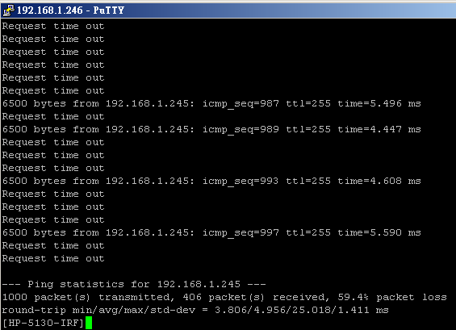 | 遺失594個封包
F棟 H棟 | 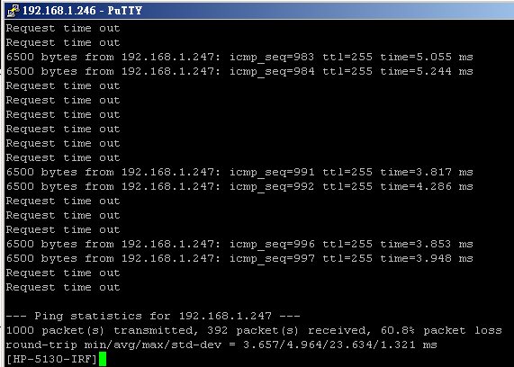 | 遺失608個封包
H棟 A棟 | 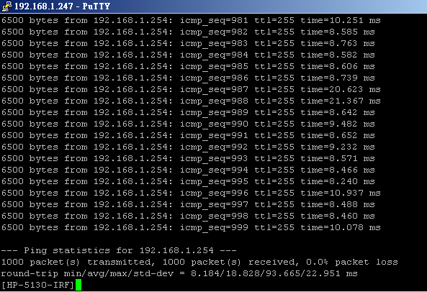 |  | 沒有遺失封包
H棟 B棟 | 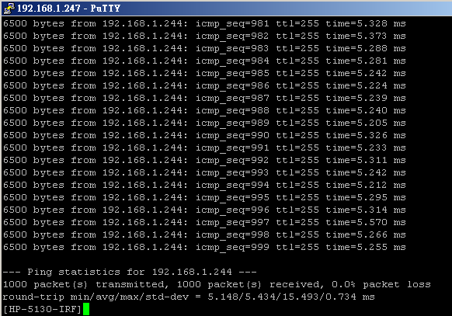 |  | 沒有遺失封包
H棟 D棟 | 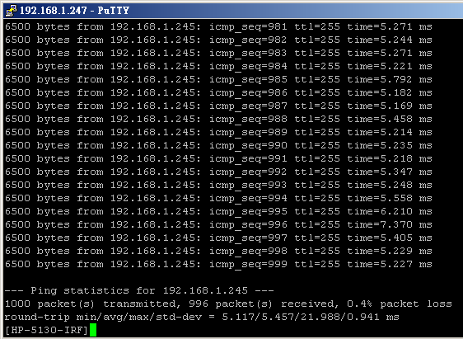 |  | 遺失4個封包
H棟 F棟 | 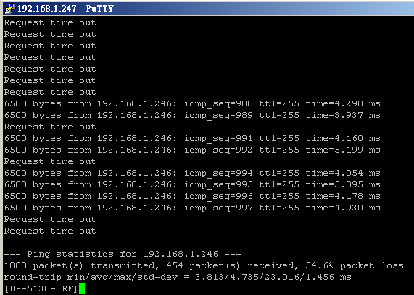 |  | 遺失546個封包

測試方式(ICMP) , 連續 PING 1000 個6500 Bytes的封包，並觀察其交換器遺失封包情況。
測試時間：5/24/2016 10:20:45 AM
測試設備：5130 與 1920

A棟 O棟 | 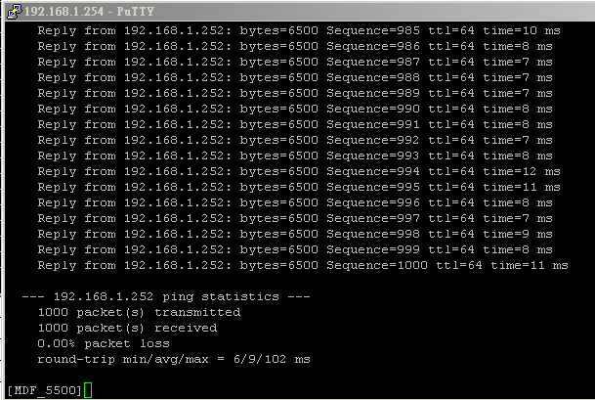 | 沒有遺失封包
A棟 A棟 1 | 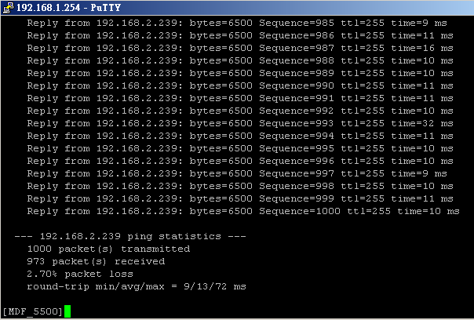 | 遺失27個封包
B棟 O棟 | 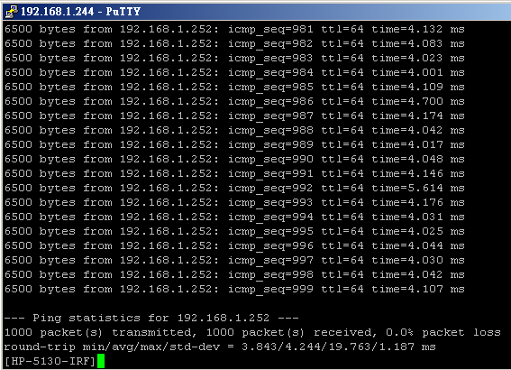 | 沒有遺失封包
B棟 A棟1 | 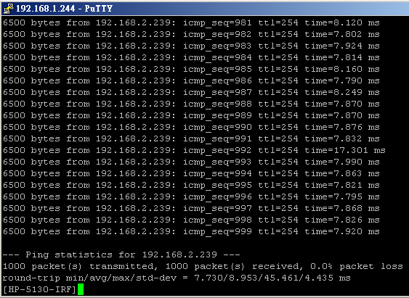 | 沒有遺失封包
B棟 B棟1 | 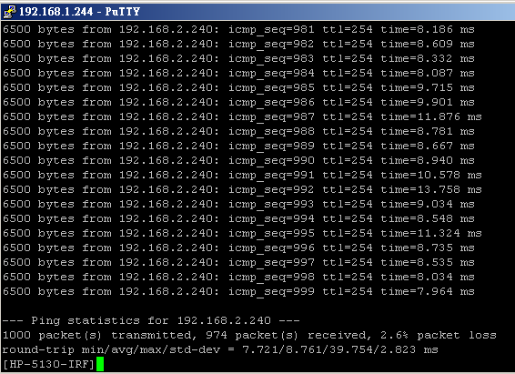 | 遺失26個封包
B棟 C棟1 | 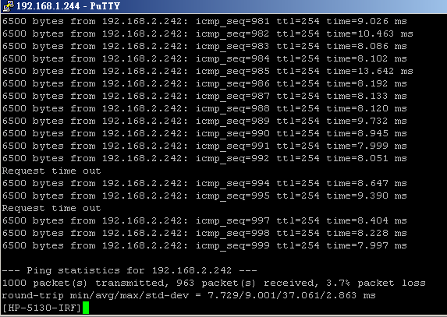 | 遺失37個封包
B棟 C棟2 | 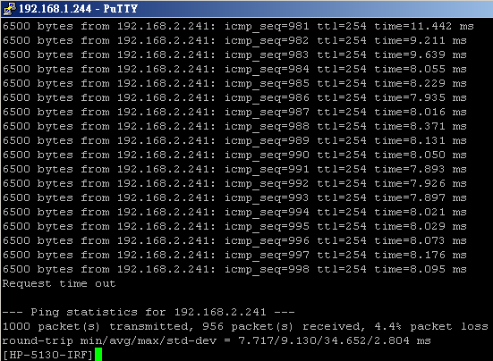 | 遺失44個封包
B棟 D棟1 | 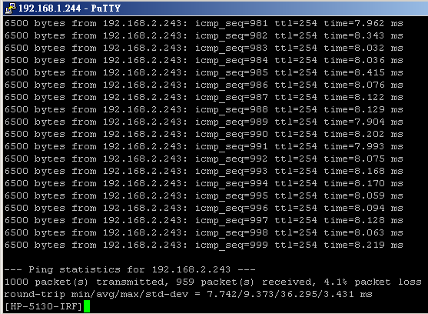 | 遺失41個封包
B棟 E棟1 | 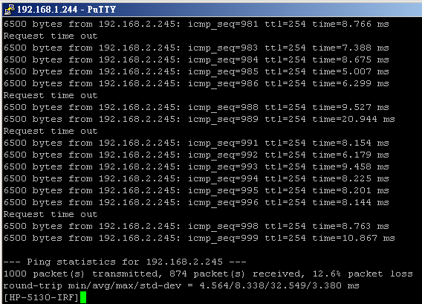 | 遺失126個封包
B棟 E棟2 | 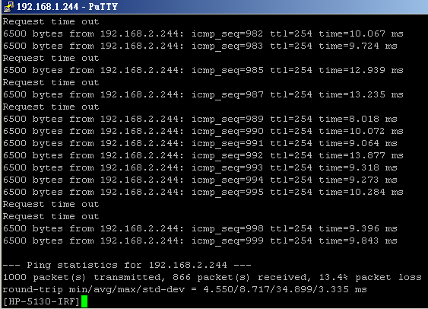 | 遺失134個封包
B棟 F棟1 | 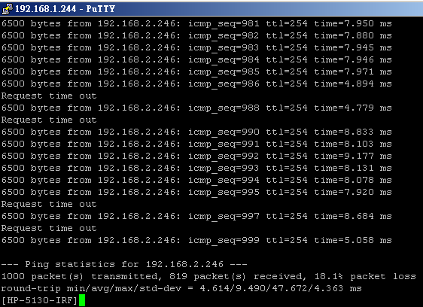 | 遺失181個封包
B棟 G棟1 | 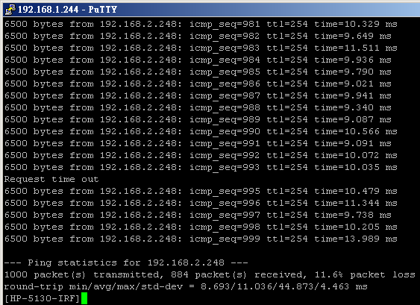 | 遺失116個封包
B棟 G棟2 | 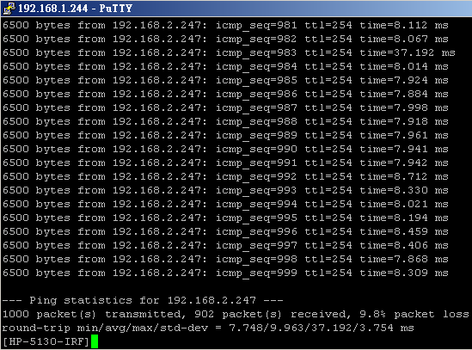 | 遺失98個封包
B棟 H棟1 | 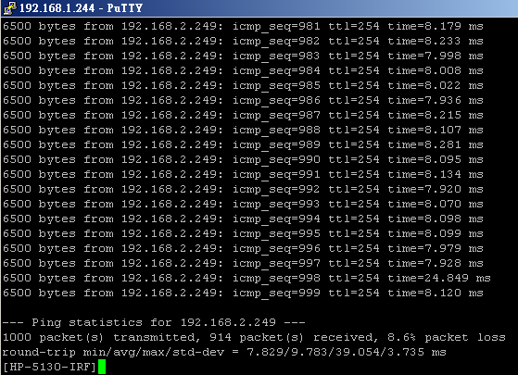 | 遺失86個封包
B棟 W棟 | 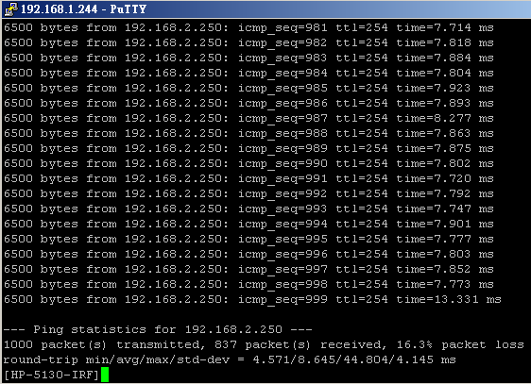 | 遺失163個封包
D棟 O棟 | 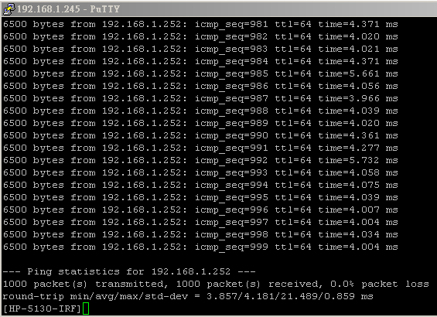 | 沒有遺失封包
D棟 A棟1 | 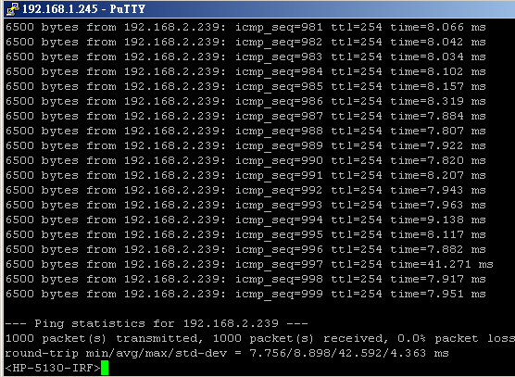 | 沒有遺失封包
D棟 B棟1 | 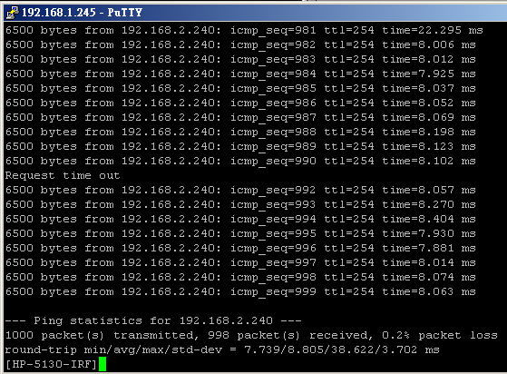 | 遺失2個封包
D棟 C棟1 | 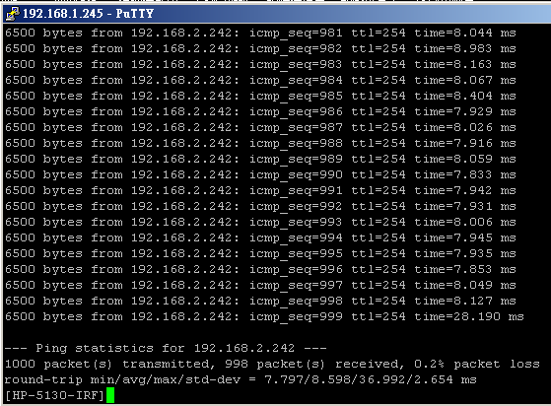 | 遺失2個封包
D棟 C棟2 | 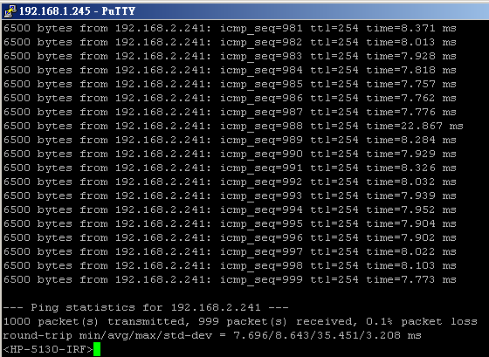 | 遺失1個封包
D棟 D棟1 | 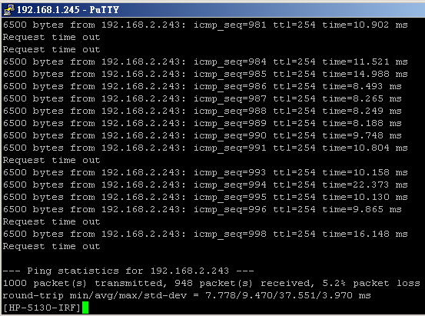 | 遺失52個封包
D棟 E棟1 | 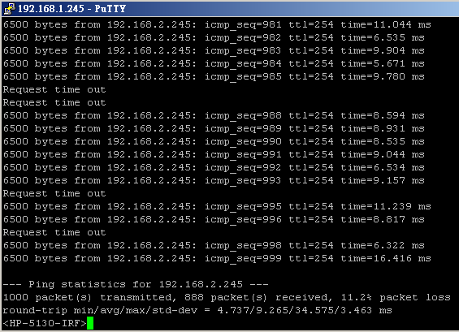 | 遺失112個封包
D棟 E棟2 | 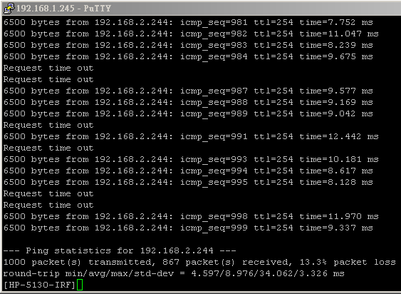 | 遺失133個封包
D棟 F棟1 | 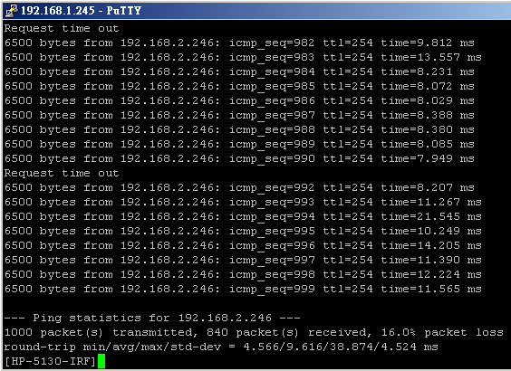 | 遺失160個封包
D棟 G棟1 | 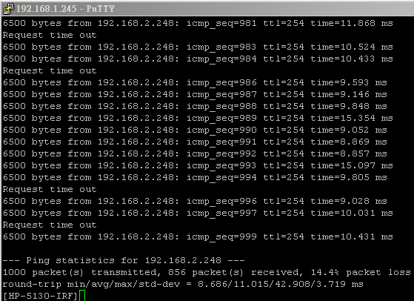 | 遺失144個封包
D棟 G棟2 | 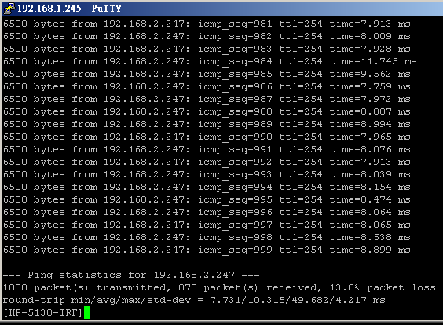 | 遺失130個封包
D棟 H棟1 | 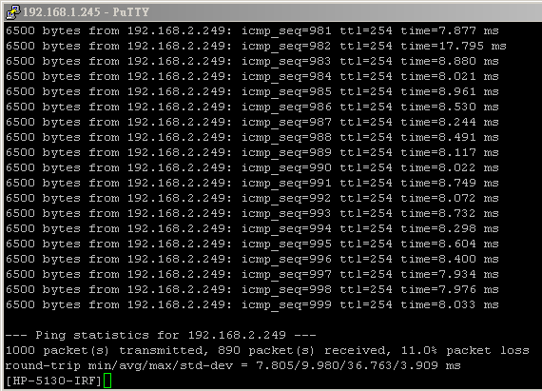 | 遺失110個封包
D棟 W棟 | 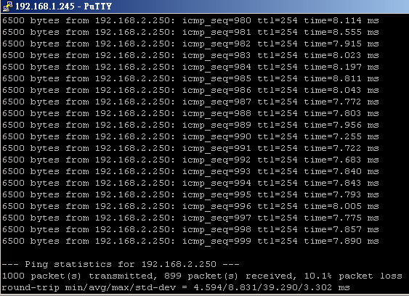 | 遺失101個封包
F棟 O棟 | 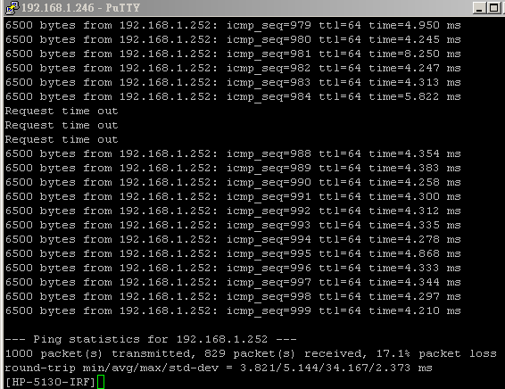 | 遺失171個封包
F棟 A棟1 | 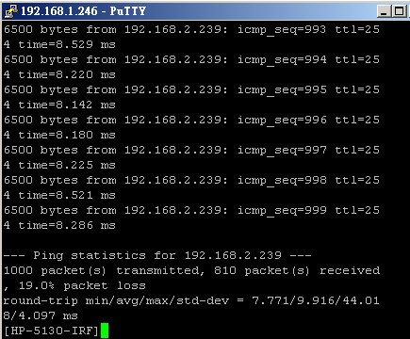 | 遺失190個封包
F棟 B棟1 | 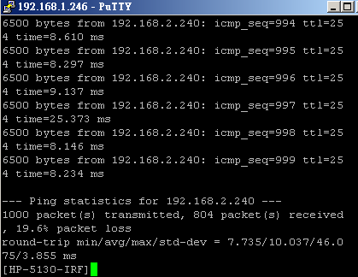 | 遺失196個封包
F棟 C棟1 | 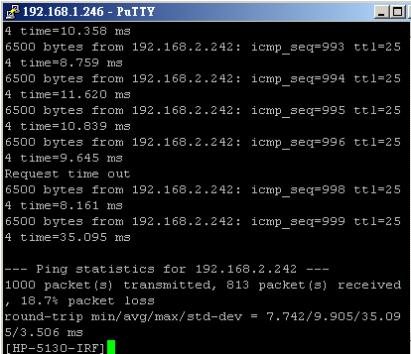 | 遺失187個封包
F棟 C棟2 | 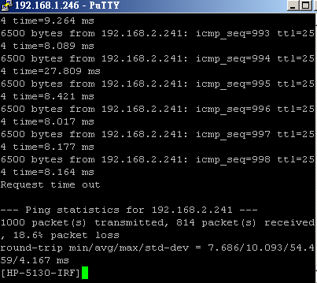 | 遺失186個封包
F棟 D棟1 | 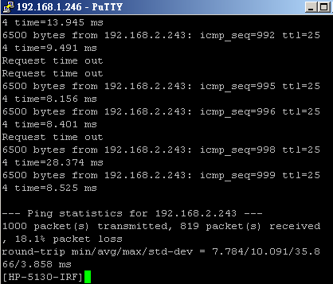 | 遺失181個封包
F棟 E棟1 | 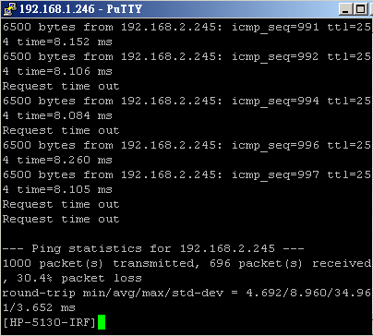 | 遺失304個封包
F棟 E棟2 | 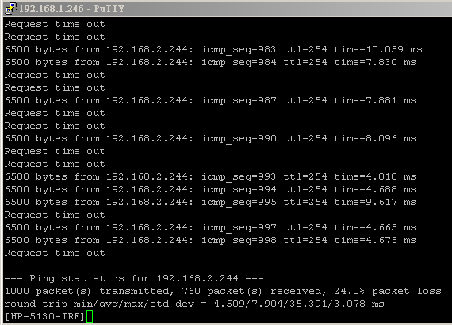 | 遺失240個封包
F棟 F棟1 | 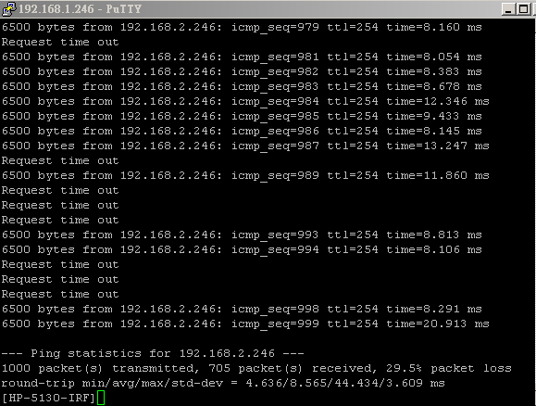 | 遺失295個封包
F棟 G棟1 | 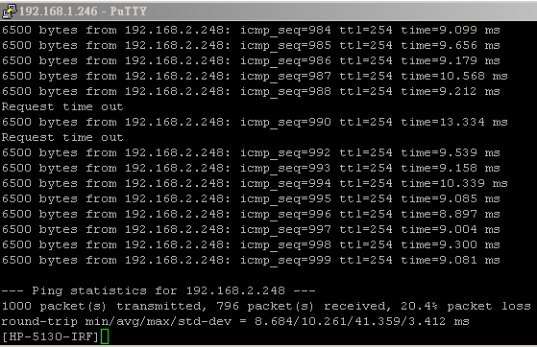 | 遺失204個封包
F棟 G棟2 | 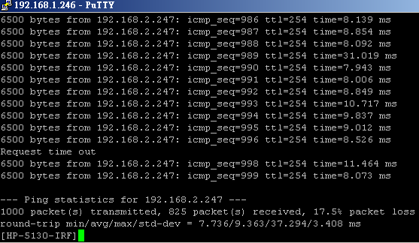 | 遺失175個封包
F棟 H棟1 | 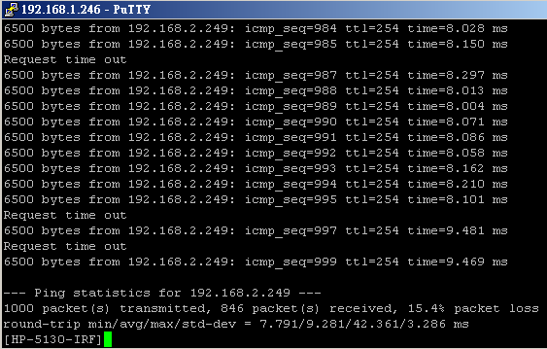 | 遺失154個封包
F棟 W棟 | 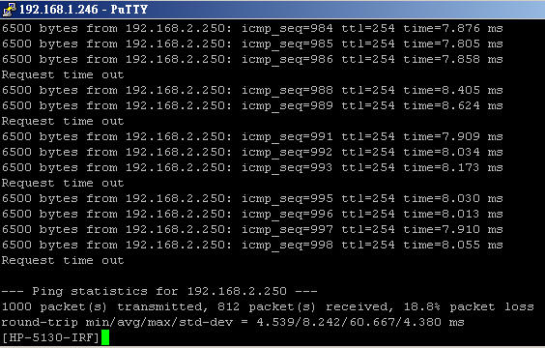 | 遺失188個封包
H棟 O棟 | 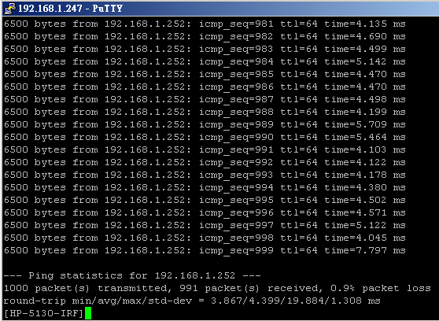 | 遺失9個封包
H棟 A棟1 | 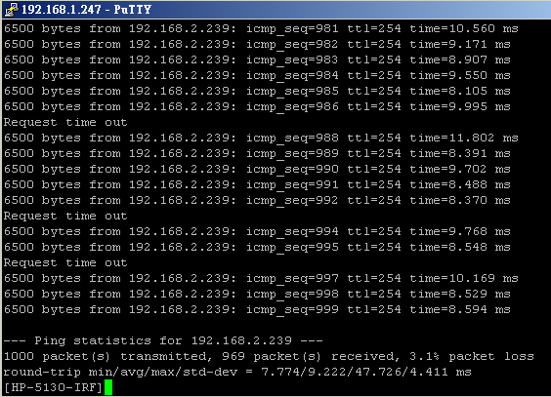 | 遺失31個封包
H棟 B棟1 | 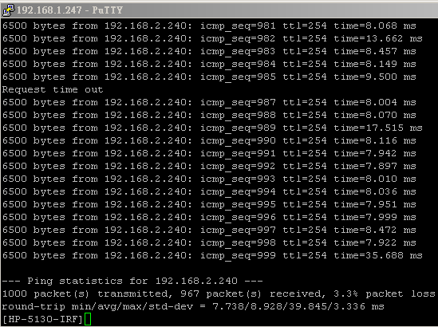 | 遺失33個封包
H棟 C棟1 | 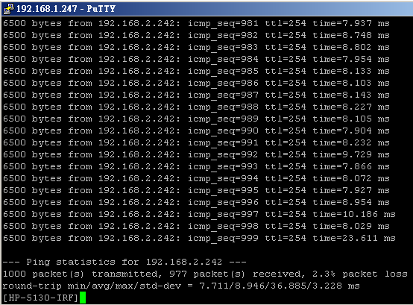 | 遺失23個封包
H棟 C棟2 | 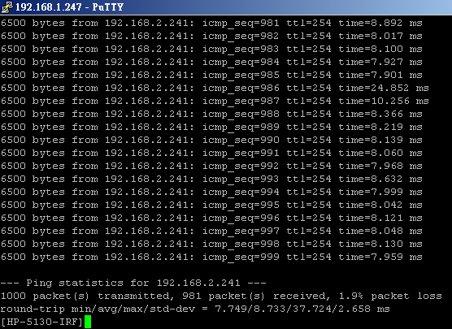 | 遺失19個封包
H棟 D棟1 | 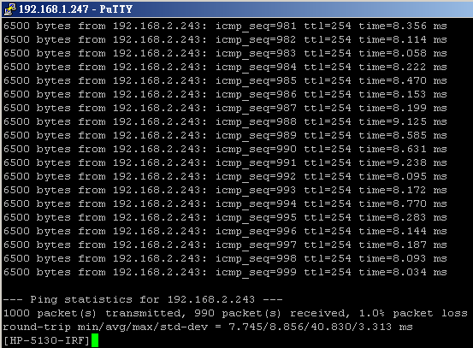 | 遺失10個封包
H棟 E棟1 | 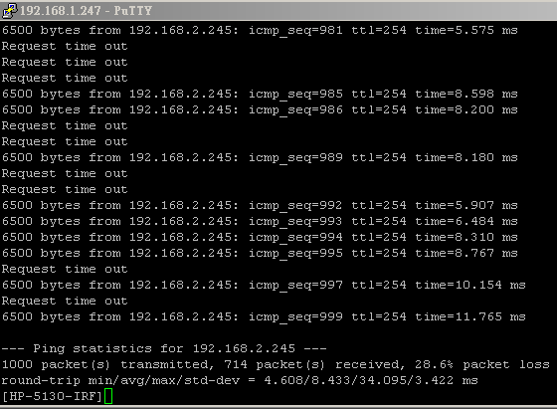 | 遺失286個封包
H棟 E棟2 | 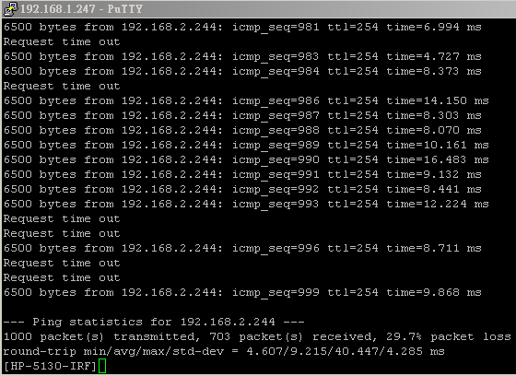 | 遺失297個封包
H棟 F棟1 | 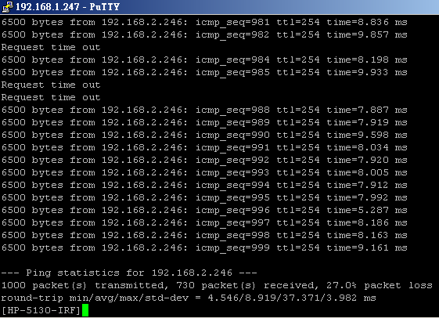 | 遺失270個封包
H棟 G棟1 | 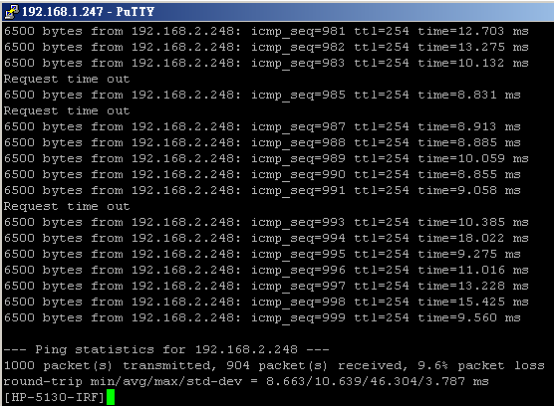 | 遺失96個封包
H棟 G棟2 | 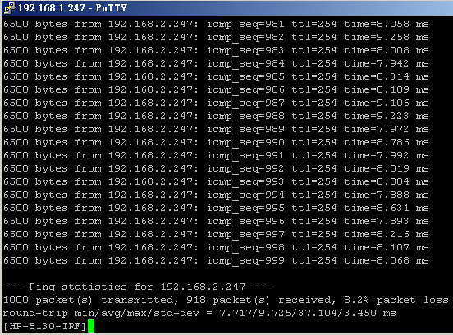 | 遺失82個封包
H棟 H棟1 | 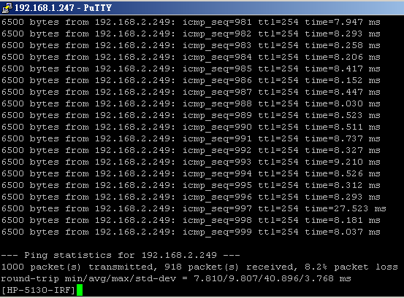 | 遺失82個封包
H棟 W棟 | 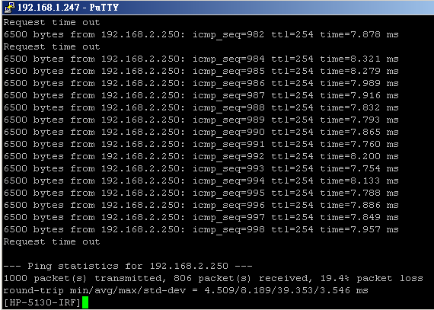 | 遺失194個封包

A棟 B棟 | 沒有遺失封包
A棟 D棟 | 沒有遺失封包
A棟 F棟 | 遺失366個封包
A棟 H棟 | 沒有遺失封包
B棟 A棟 | 沒有遺失封包
B棟 D棟 | 沒有遺失封包
B棟 F棟 | 遺失395個封包
B棟 H棟 | 遺失2個封包
D棟 A棟 | 沒有遺失封包
D棟 B棟 | 沒有遺失封包
D棟 F棟 | 遺失471個封包
D棟 H棟 | 遺失2個封包
F棟 A棟 | 遺失634個封包
F棟 B棟 | 遺失586個封包
F棟 D棟 | 遺失594個封包
F棟 H棟 | 遺失608個封包
H棟 A棟 | 沒有遺失封包
H棟 B棟 | 沒有遺失封包
H棟 D棟 | 遺失4個封包
H棟 F棟 | 遺失546個封包

A棟 O棟 | 沒有遺失封包
A棟 A棟 1 | 遺失27個封包
B棟 O棟 | 沒有遺失封包
B棟 A棟1 | 沒有遺失封包
B棟 B棟1 | 遺失26個封包
B棟 C棟1 | 遺失37個封包
B棟 C棟2 | 遺失44個封包
B棟 D棟1 | 遺失41個封包
B棟 E棟1 | 遺失126個封包
B棟 E棟2 | 遺失134個封包
B棟 F棟1 | 遺失181個封包
B棟 G棟1 | 遺失116個封包
B棟 G棟2 | 遺失98個封包
B棟 H棟1 | 遺失86個封包
B棟 W棟 | 遺失163個封包
D棟 O棟 | 沒有遺失封包
D棟 A棟1 | 沒有遺失封包
D棟 B棟1 | 遺失2個封包
D棟 C棟1 | 遺失2個封包
D棟 C棟2 | 遺失1個封包
D棟 D棟1 | 遺失52個封包
D棟 E棟1 | 遺失112個封包
D棟 E棟2 | 遺失133個封包
D棟 F棟1 | 遺失160個封包
D棟 G棟1 | 遺失144個封包
D棟 G棟2 | 遺失130個封包
D棟 H棟1 | 遺失110個封包
D棟 W棟 | 遺失101個封包
F棟 O棟 | 遺失171個封包
F棟 A棟1 | 遺失190個封包
F棟 B棟1 | 遺失196個封包
F棟 C棟1 | 遺失187個封包
F棟 C棟2 | 遺失186個封包
F棟 D棟1 | 遺失181個封包
F棟 E棟1 | 遺失304個封包
F棟 E棟2 | 遺失240個封包
F棟 F棟1 | 遺失295個封包
F棟 G棟1 | 遺失204個封包
F棟 G棟2 | 遺失175個封包
F棟 H棟1 | 遺失154個封包
F棟 W棟 | 遺失188個封包
H棟 O棟 | 遺失9個封包
H棟 A棟1 | 遺失31個封包
H棟 B棟1 | 遺失33個封包
H棟 C棟1 | 遺失23個封包
H棟 C棟2 | 遺失19個封包
H棟 D棟1 | 遺失10個封包
H棟 E棟1 | 遺失286個封包
H棟 E棟2 | 遺失297個封包
H棟 F棟1 | 遺失270個封包
H棟 G棟1 | 遺失96個封包
H棟 G棟2 | 遺失82個封包
H棟 H棟1 | 遺失82個封包
H棟 W棟 | 遺失194個封包

